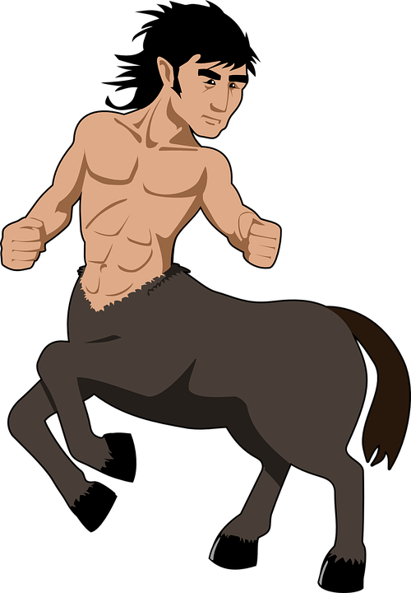

Unidad 1:
Objetivo de aprendizaje: Crear trabajos de arte con un propósito expresivo personal y basados en la observación del entorno cultural: creencias de distintas culturas (mitos, seres imaginarios, dioses, fiestas, tradiciones, otros)

Plan de trabajo

CLASE 1 | CLASE 2
Crear personaje mezcla humano y animal. | Escribir una historia basada en el personaje creado .

Instrucciones:
- Trabajar de manera prolija, limpia y ordenada.

Nombre: __________________________________________________________

Clase 3: Crear personaje mezcla humano y animal.
1-. Recortar formas de animales y de seres humanos de revistas, diarios y otros elementos.
2-. Realizar diferentes pruebas con sus recortes y, cuando consideran que su personaje ha sido logrado, lo pegan en el cuadro verde.
3-. Escribir el nombre de su personaje: _____________________________________________________________
4-. Dibujar y pintar su hábitat.
5-. Escribir 2 características de tu personaje: _________________________________________________________
______________________________________________________________________________________________

Clase 2: Escribir una historia basada en el personaje creado.
1-. Inventa una historia basada en el personaje creado la clase anterior.
2-. Sigue una secuencia narrativa (inicio, desarrollo y desenlace) si es necesario lee la materia que se encuentra en el cuaderno de Lenguaje.
3-. Escribe con letra legible e ideas claras.
Titulo: ________________________________________

Inicio:
_________________________________________________________________________________________________________________________________________________________________________________________________________________________________________________________________
Desarrollo:
_________________________________________________________________________________________________________________________________________________________________________________________________________________________________________________________________
__________________________________________________________________________________________________________________________________________________________________________________________________________________________________________________________________
Desenlace:
__________________________________________________________________________________________________________________________________________________________________________________________________________________________________________________________________

